KATA PENGANTAR
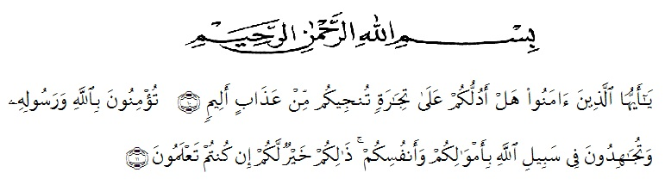
Puji syukur penulis ucapkan kepada Allah SWT sebab berkat segala rahmat, hidayah dan karunia-Nya sehingga penulis dapat menyelesaikan skripsi dengan judul “PENGEMBANGAN MEDIA POWERPOINT INTERAKTIF UNTUK MENINGKATKAN KEMAMPUAN PEMECAHAN MASALAH SISWA KELAS VIII MTS SKB 3 MENTERI BINGKAT”. Adapun tujuan penyusunan skripsi ini adalah untuk memenuhi salah satu syarat memperoleh gelar Sarjana Pendidikan (S.Pd) pada Program Studi Pendidikan Matematika Universitas Muslim Nusantara Al-Washliyah.
Penulis menyadari dalam penyusunan skripsi ini tidak akan selesai tanpa bantuan, bimbingan serta dukungan moril maupun material dari berbagai pihak. Karena itu pada kesempatan ini penulis ingin mengucapkan terima kasih kepada :
- Bapak Dr. KRT Hardi Mulyono K. Surbakti selaku Rektor Universitas Muslim Nusantara Al-Washliyah.
- Bapak Dr. Samsul Bahri., M.Si., selaku Dekan FKIP Universitas Muslim Nusantara Al-Washliyah.
- Ibu Ramadhani S.Pd.I., M.Pd., selaku ketua Program Studi Pendidikan Matematika Universitas Muslim Nusantara Al-Washliyah.
- Ibu Darmina Eka Sari Rangkuti, S.Pd., M.Pd. selaku Dosen Pembimbing yang telah banyak membantu, membimbing dan memberikan ide-ide serta saran sehingga penulisan skripsi ini terselesaikan.
- Bapak Dr. Abdul Mujib, M.PMat. selaku Dosen Penguji I yang telah memberi saran dan kritik pada penulis.
- Ibu Amanda Syahri Nasution, S.Pd., M.Pd. selaku Dosen Penguji II yang telah memberi saran dan kritik pada penulis.
- Ibu Mardiana Sufi, S.Pd. selaku guru matematika yang telah membantu berjalannya proses penelitian yang dilakukan oleh penulis.
- Ayahanda Wardi dan Ibunda Budi Suarti selaku orang tua tersayang dari penulis yang telah membimbing, memberi kasih sayang, memberi doa, serta dukungan moril dan materi kepada penulis selama mengikuti pendidikan sampai mendapatkan gelar sarjana.
- Abang Edi Santoso selaku saudara kandung, Kakak Siska Dewi Pratiwi Tambunan selaku kakak ipar, Adik Risma Melati selaku adik penulis yang telah menjadi sumber motivasi, dukungan, doa dan semangat kepada penulis.
- Sahabat penulis yaitu Tasya Dwi Liza, Chintya Dea Aurelya Nst, Fadzillah Agustina Lubis, Della Puspita Sari, Rizki Fauziah Siregar, Junika Indar Sawitri, Tria Novita Br. KS. yang telah banyak membantu baik selama kegiatan perkuliahan maupun penyusunan skripsi, memberi semangat, dan menjadi mood booster bagi penulis.
- Kepada teman-teman seperjuangan Mahasiswa Pendidikan Matematika stambuk 2019.
Penulis telah berupaya semaksimal mungkin dalam menyelesaikan skripsi ini, namun penulis juga menyadari bahwa skripsi ini masih memiliki banyak kelemahan baik dari segi isi maupun tata bahasa. Untuk itu penulis mengharapkan saran dan kritik yang bersifat membangun dari pembaca demi kesempurnaan skripsi. Semoga skripsi ini bermanfaat dalam memperluas ilmu pendidikan dan wawasan kita semua.

Medan, Juli 2023

ANDINI
NPM. 191114020

